Nguyễn Hoàng Tuấn

1150070049

11DH_TTMT

**Lab 5**

Tạo 1 project mới -> chọn empty activity -> đặt tên project -> chọn ngôn ngữ Kotlin sau đó next

Tạo dimens.xml trong values

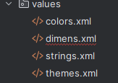

Thêm code vào dimens

Thêm code vào String

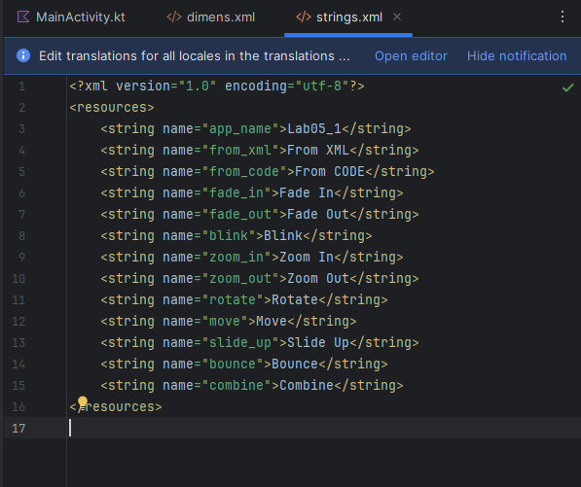

Thêm hình ảnh logo trường vào phần drawable

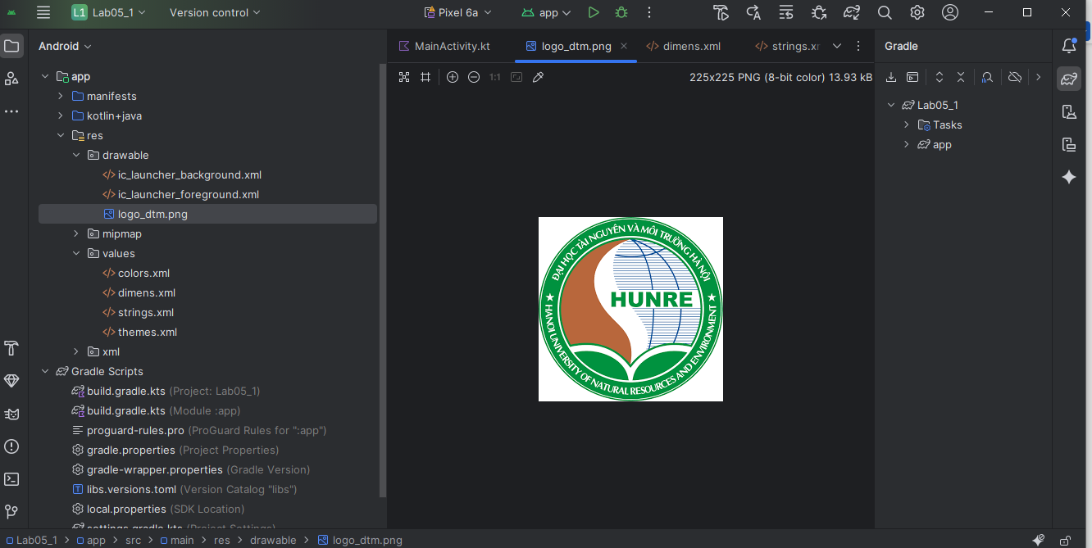

Sau đó sửa code phần main activity

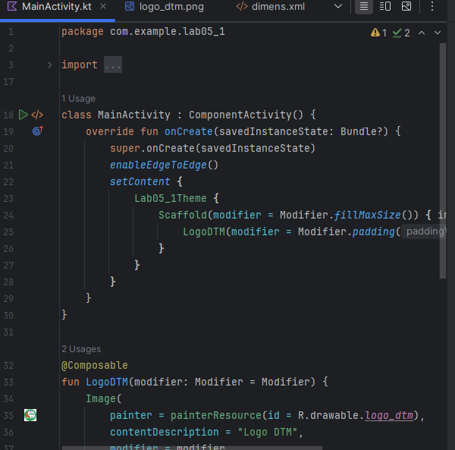

Tạo folder res/anim và thêm file XML animation sau đó thêm hàng loạt file vào và gán code vào cho nó

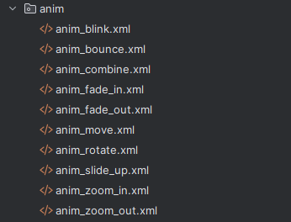

Sau khi xong sẽ hiện ra phần logo xem trước

